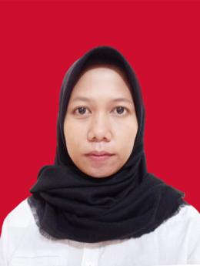
BIODATA MAHASISWA

- IDENTITAS DIRI
Nama : Lely Chumairah
NPM : 171434084
Tempat/T. Lahir : Lubuk Pakam, 20 Juli 1999
Jenis Kelamin : Perempuan
Agama : Islam
Status : Belum Menikah
Pekerjaan :
Anak Ke : 1 Dari 3 Bersaudara
Alamat : Jln. Bakti 1 Desa Sekip, Lubuk Pakam
No.Telp/Hp : 081534277144
Dosen Pembimbing : Nurmairina, S.PdI., M.Pd
Judul Skripsi : Pengembangan Media Pembelajaran IPS Berbasis Multimedia Interaktif Sebagai Inovasi Pembelajaran SD

PENDIDIKAN
SD : SD Negeri 105358 Lubuk Pakam
SMP : SMP Negeri 1 Lubuk Pakam
SMA : SMA Negeri 1 Lubuk Pakam

- ORANG TUA
Nama Ayah : Sugino
Pekerjaan : Wiraswasta
Nama Ibu : Lusiana Barus
Pekerjaan : Ibu Rumah Tangga
Alamat : Jln. Bakti 1 Desa Sekip, Lubuk Pakam

Medan, Juni 2024
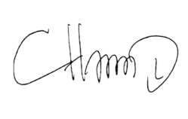

Lely Chumairah

